«Школьный портфель»
(аппликация)
- Предварительная беседа.
Предложите ребенку отгадать загадки:

Новый дом несу в руке,
Дверца дома на замке.
Тут жильцы бумажные,
Все ужасно важные.
А живут в доме том
Ручка, книжка и альбом. (Портфель)

В тетрадях палочек ряды –
Мои упорные труды.
Чем со мною вы дружнее,
Тем палочки ровнее. (Карандаш)

Жмутся в узеньком домишке
Разноцветные детишки.
Только выпустишь на волю
— Где была пустота,
Там, глядишь, — красота! (Цветные карандаши)

То я в клетку, то в линейку,
Написать на мне сумей-ка!
Можешь и нарисовать.
Кто такая я? (Тетрадь)

Я с собой её ношу,
Всё, что нужно, напишу.
Замечательная штучка
Самопишущая… (Ручка)

По черному морю
Белая лодка плывет.
Где проплывает,
Там след оставляет. (Мел и доска)

Это что тут за зверёк,
Ходит вдоль и поперёк?
В краске выпачканный нос,
Деревянный длинный хвост? (Кисточка)

Линию прямую, ну-ка,
Сам нарисовать сумей-ка!
Это сложная наука!
Пригодится здесь… (Линейка)

Я большой, я ученик!
В ранце у меня… (Дневник)

ОБЯЗАТЕЛЬНО ПОДВЕДИТЕ РЕБЕНКА К ФОРМУЛИРОВКЕ ОБОБЩАЮЩЕГО ПОНЯТИЯ: «ШКОЛЬНЫЕ ПРИНАДЛЕЖНОСТИ»

- Творческая работа.

Материалы: цветная бумага, клей ПВА, кисть, небольшие картинки или наклейки.

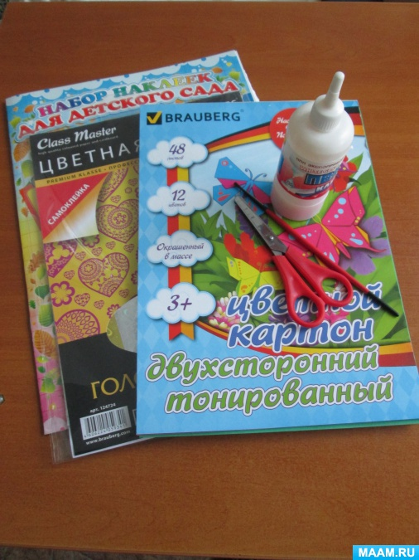

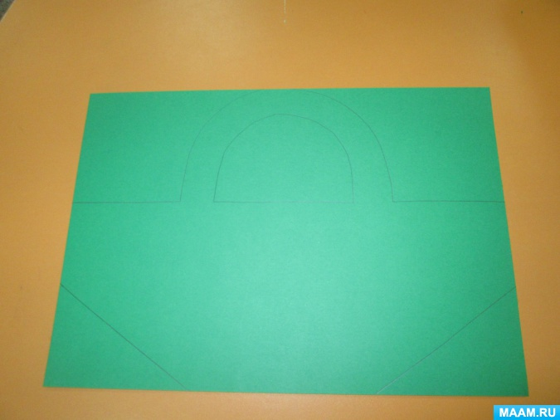

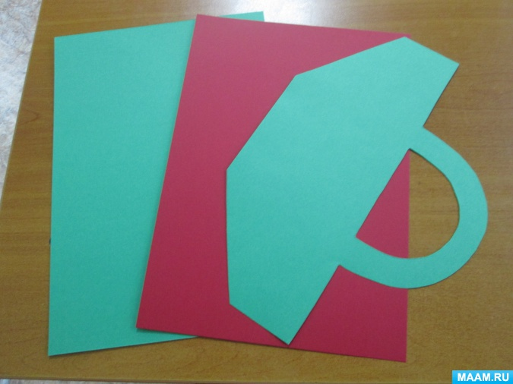

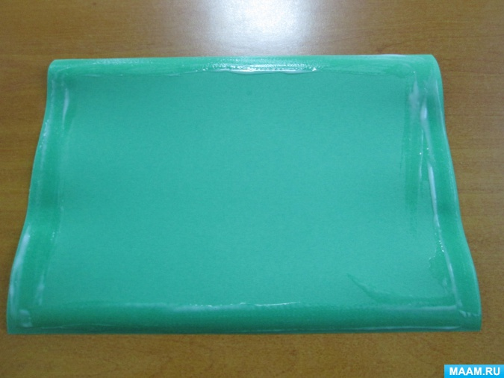

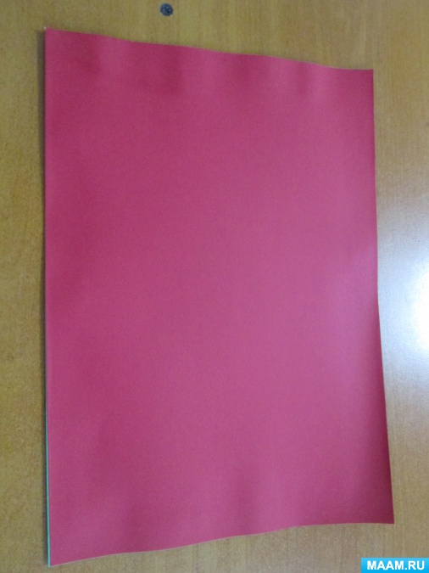

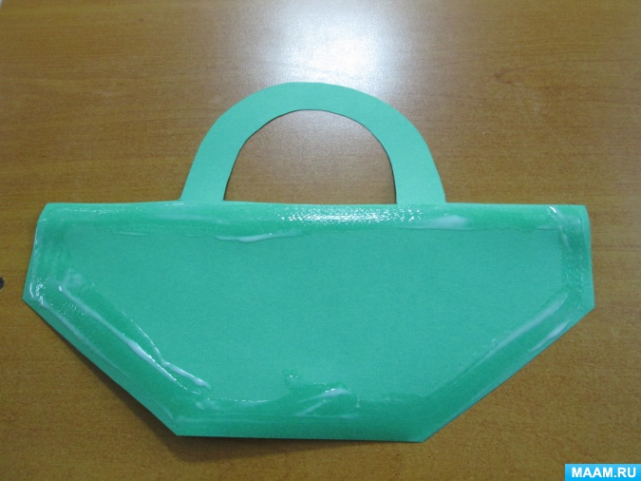

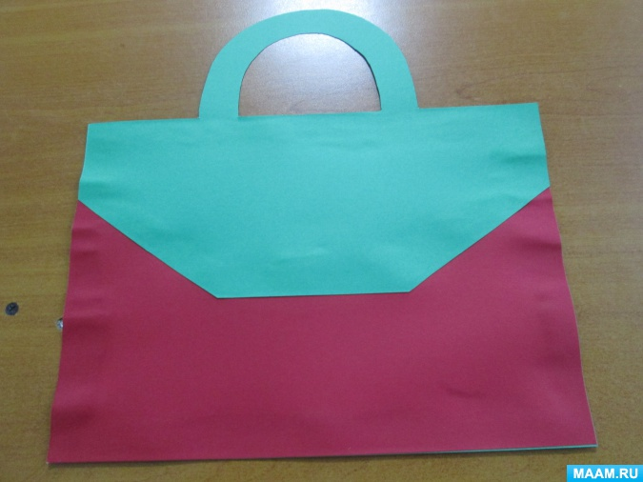
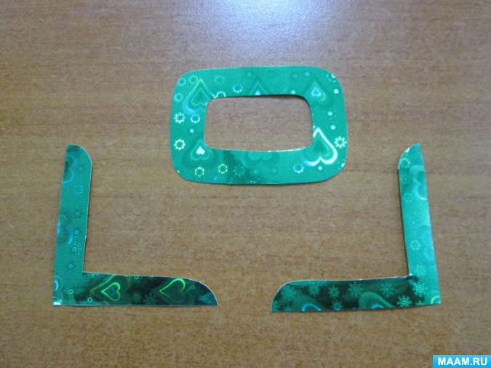

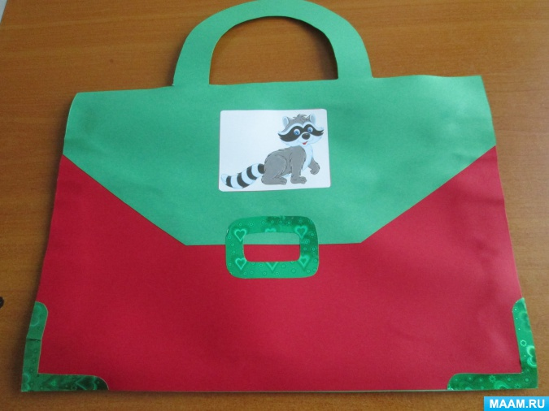

Всем творческих успехов! Не болейте!

